**桃園市立大有國民中學111學年度第二學期第三次評量試卷**

|  |  |  |  |  |  |  |  |  |  |
| --- | --- | --- | --- | --- | --- | --- | --- | --- | --- |
| 年 級 | **八** | 考 試  科 目 | **理化** | | | 命 題  範 圍 | **CH5~6** | 作 答  時 間 | 45分 |
| 班 級 |  | 姓 名 |  | 座 號 |  | 分 數 |  | | |

**單選題 (2.5%) 請選出最適合的答案**

1. 請問在靜止狀態時何者液面高度符合常理?
   1. 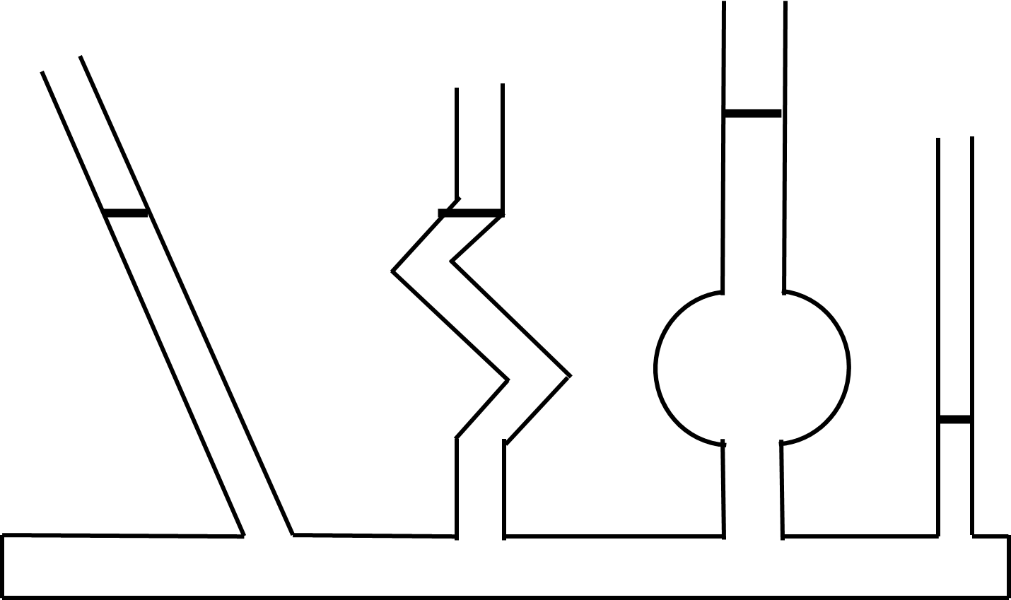
   2. 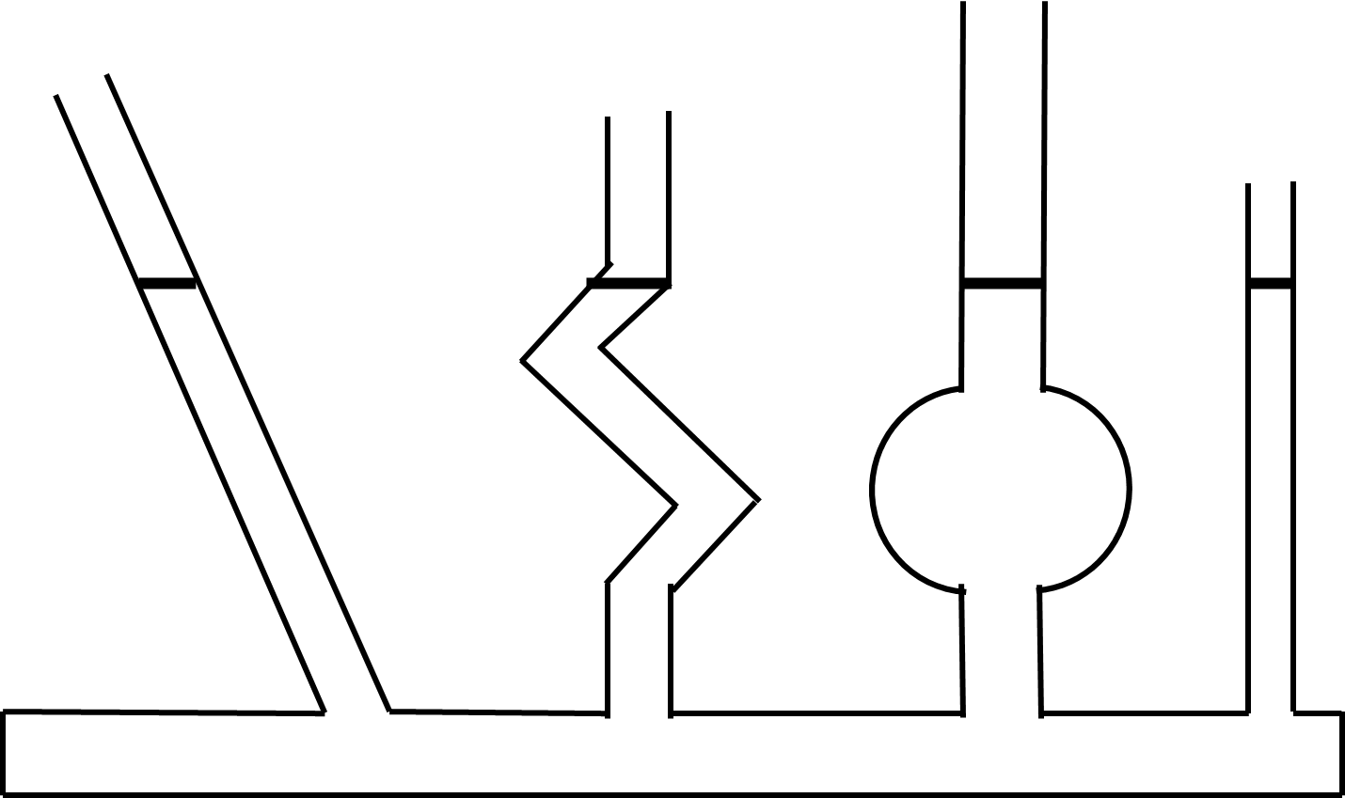
   3. 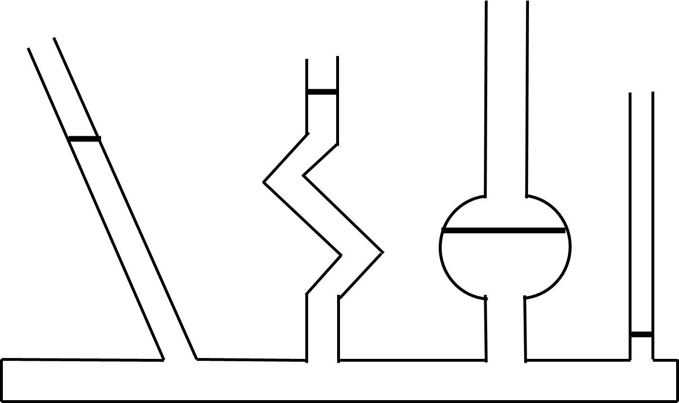
   4. 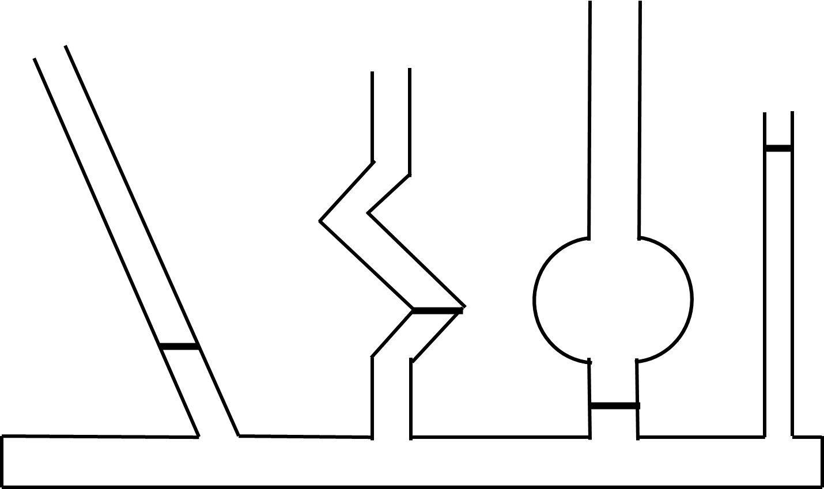
2. 下列物質中何者皆為無機物?
   1. NaCl、CH3COOH、CO2
   2. CH4、CH3OH、NaHCO3
   3. O3、CO、Na2CO3
   4. C2H4、CaCO3、CH3COOC2H5
3. 瓦斯桶中的瓦斯外洩會有臭味使人們容易察覺，避免危險，請問此臭味的來源?
   1. 烷類原本的味道
   2. 瓦斯內雜質的味道
   3. 丙烷從液態轉變成氣態的味道
   4. 額外添加臭味劑的味道
4. 下列關於 C2H5OH 之特性，何者為是?
   1. 具有 OH 原子團
   2. 可解離出 OH- 離子
   3. 是一種電解質
   4. 工業用之 C2H5OH 會添加有毒的異丙醇，呈紅色
5. 請問乙醇 (C2H5OH) 與甲醚 (CH3OCH3) 是什麼關係?
   1. 同系物
   2. 同位素
   3. 同分異構物
   4. 同素異形體
6. 下列何者為有機化合物也是電解質?
   1. C3H8
   2. NaOH
   3. CH3OH
   4. HCOOH
7. 下列何者可以作為製作肥皂的原料?
   1. 汽油 (B) 甘油

(C) 回鍋油 (D) 愛老虎油

1. 請試著排出合成清潔劑的去汙原理。

甲.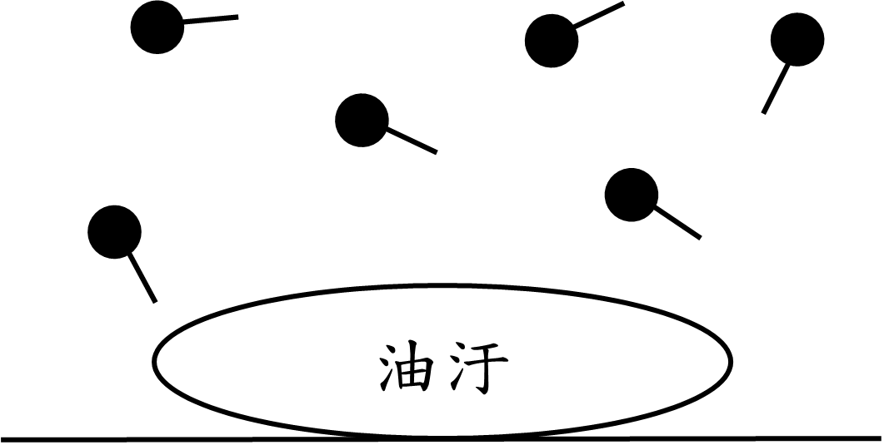

乙.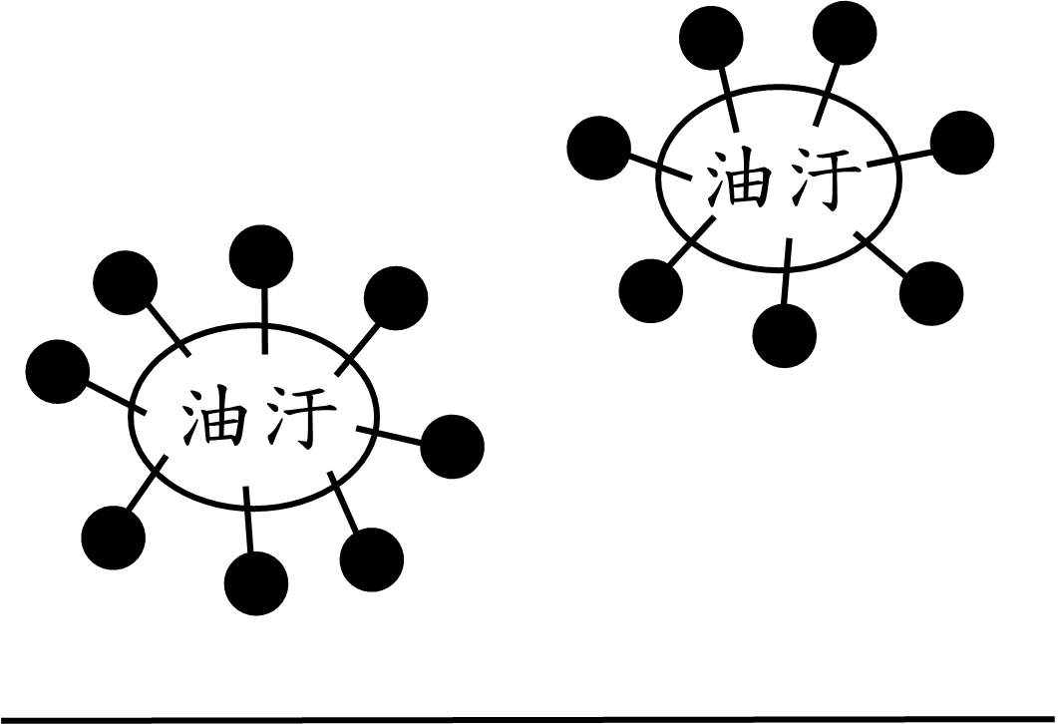

丙.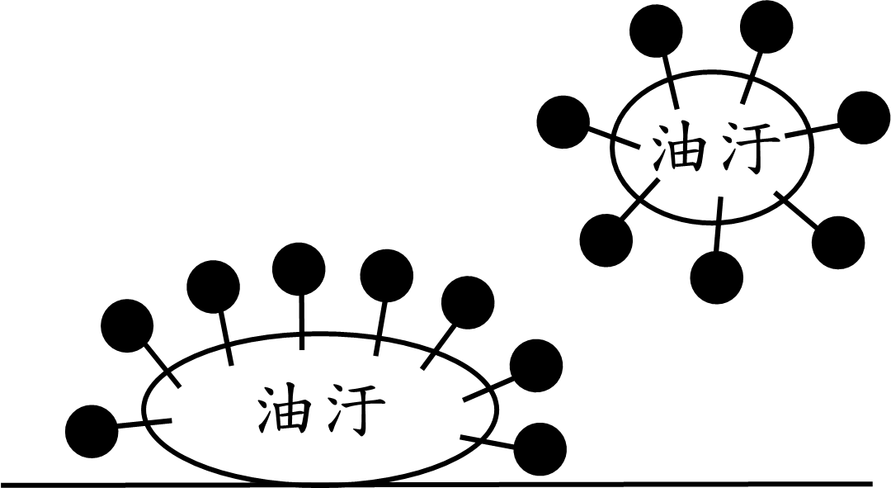

丁.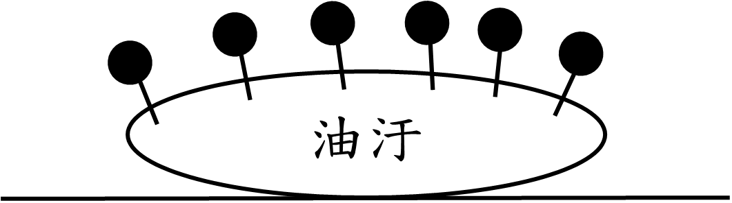

* 1. 甲🡪乙🡪丙🡪丁
  2. 丙🡪乙🡪丁🡪甲
  3. 甲🡪丁🡪丙🡪乙
  4. 丙🡪丁🡪乙🡪甲

1. 下列物質中，何者不屬於聚合物?
   1. 蛋白質 (B) 肥皂

(C) 保鮮膜 (D) 衣料纖維

1. 製作肥皂時，在加入椰子油與氫氧化鈉時，還會加入少許的乙醇，試問: 乙醇在此反應中扮演的角色為何?
   1. 作為催化劑，加速反應
   2. 作為消毒劑，去除酯類中的病菌
   3. 作為乳化劑，使溶液均勻混合
   4. 作為香味劑，使肥皂具有香氣
2. 美術課時老師要求同學畫出海底世界的模樣，有四位同學不約而同地畫出海藻行光合作用後釋放出氧氣的情形，請問四位同學中合者氣泡大小較

符合常理? (每顆氣泡所含氧氣量相等)

* 1. 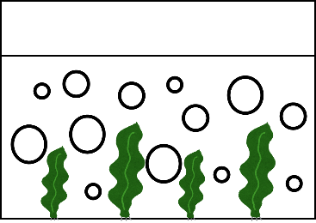婷婷
  2. 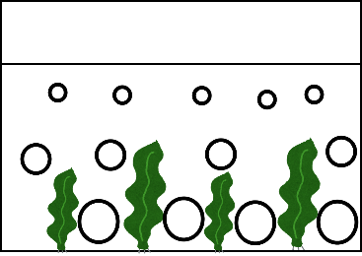軒軒
  3. 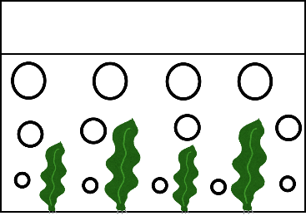小妤
  4. 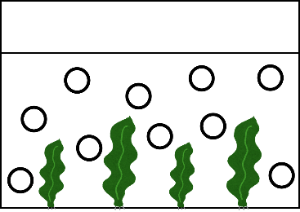阿筆

1. 在夜市、早餐店、小吃攤中，經常使用美耐皿 (三聚氰胺-甲醛樹脂) 餐具，其有價格低、耐高溫、抗腐蝕之優點，因此被廣泛使用。依據介紹，上述塑膠材料種類和其結構示意圖的配對，最可能為下列何者？
   1. 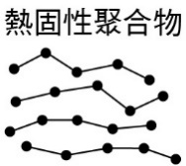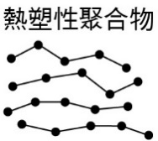 (B)

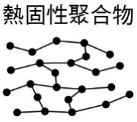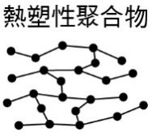(C) (D)

1. 將面積 40 cm2 100 gw 之板擦以 1 kgw 的力垂直壓向黑板，使板擦不落地，試問板擦給黑板的壓力大小為?

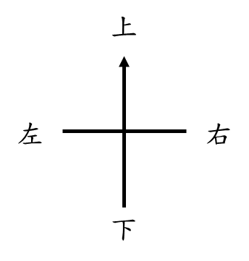

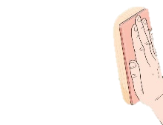

* 1. 100 gw
  2. 2.5 gw/cm2
  3. 0.025 gw/cm2
  4. 25 gw/cm2

1. 承上題，此時板擦所受到的摩擦力大小方向為何?
   1. 100 gw 向下
   2. 100 gw 向上
   3. 1 kgw 向左
   4. 1 kgw 向右
2. 下列何者為烴類?
   1. 聚氯乙烯
   2. C2H5OH
   3. C2H2
   4. CH3COOH
3. 關於肥皂分子的結構何者正確?

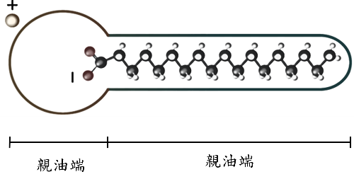(A)

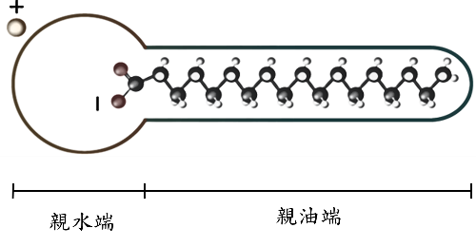(B)

(C) 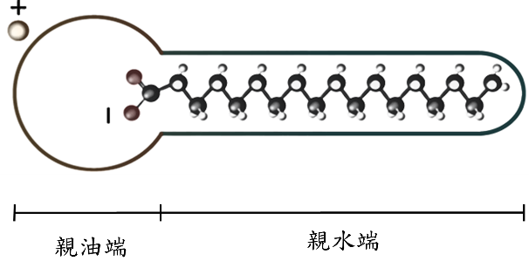

(D)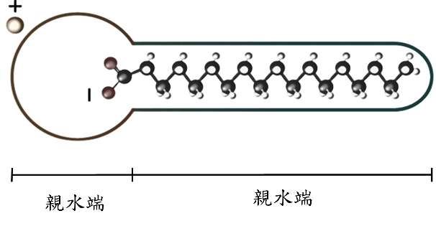

1. 下圖為一不規則水缸，請問下圖三點中何者所承受的水壓最大?

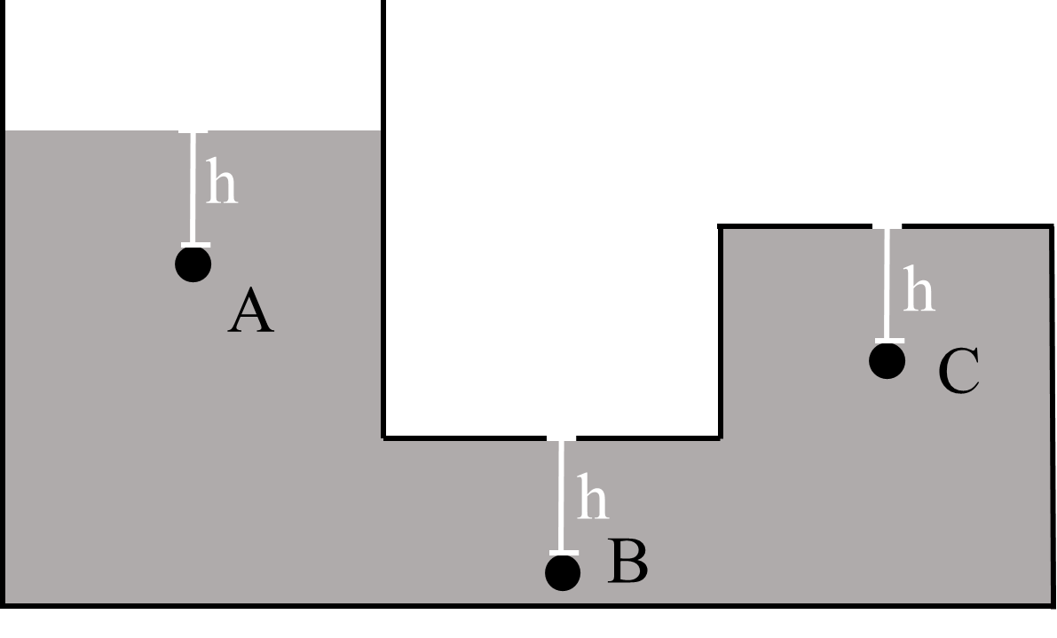

* 1. A (B) B (C) C (D) 一樣大

1. 香蕉油是常用的香精，主要成分為乙酸戊酯，請選出其化學式。
   1. CH3COOC5H11
   2. C2H5COOC5H11
   3. C4H9COOC2H5
   4. C5H11COOC2H5
2. 汽機車皮帶是傳輸動力的重要媒介，將引擎所產生的動力，傳輸至後輪並使其轉動，根據上述皮帶功能， 皮帶與馬達、後輪之間要光滑或是粗糙較好?
   1. 光滑較好，摩擦力較小
   2. 光滑較好，摩擦力較大
   3. 粗糙較好，摩擦力較小
   4. 粗糙較好，摩擦力較大
3. 乾餾是將物質隔絕空氣加熱，使其分解的過程。已知將竹筷進行乾餾會得到以下產物:

|  |  |
| --- | --- |
| 氣態 | * 二氧化碳 * 水蒸氣 * 甲烷 * 氫氣 * 一氧化碳 |
| 液態 | * 醋酸 |
| 固態 | * 竹炭 |

請問以上產物中，有幾個有機物?

* 1. 2 (B) 3 (C) 4 (D) 5 個

1. 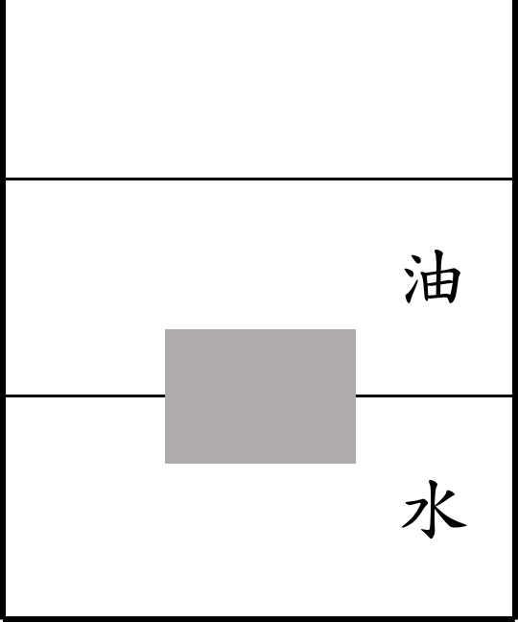一杯裝有油及水的燒杯，將一個質量 95 g，體積 100 cm3 之木塊投入，發現木塊恰好會停留在水及油層之間，如圖所示，試問此時木塊所受浮力大小為何? (已知油密度=0.9 g/cm3，水密度=1 g/cm3)
   1. 90 gw
   2. 95 gw
   3. 100 gw
   4. 條件不足，無法判斷
2. 下列哪一個物體呈力平衡?

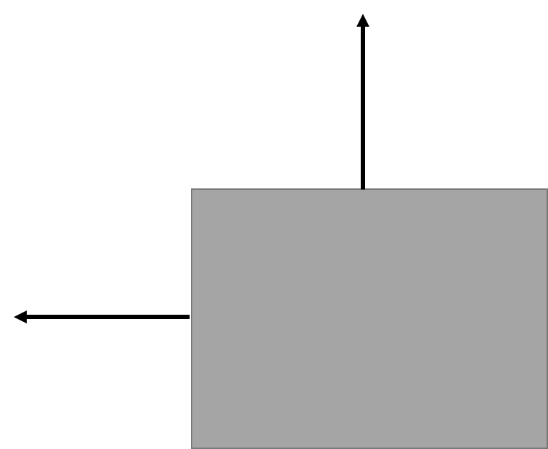(A)

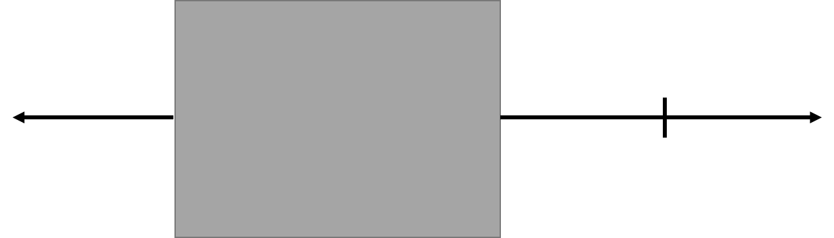

(B)

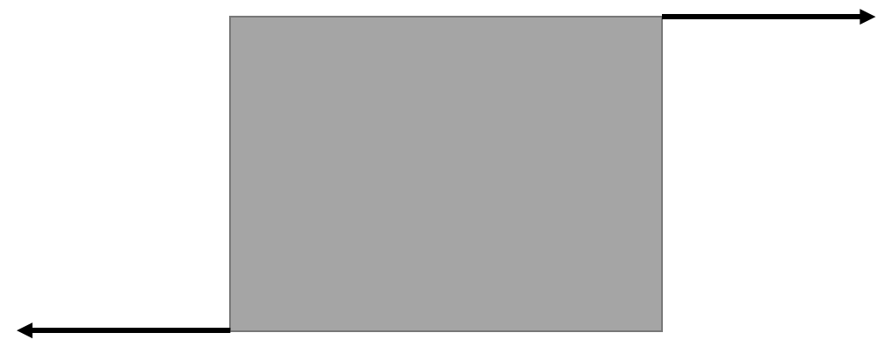(C)

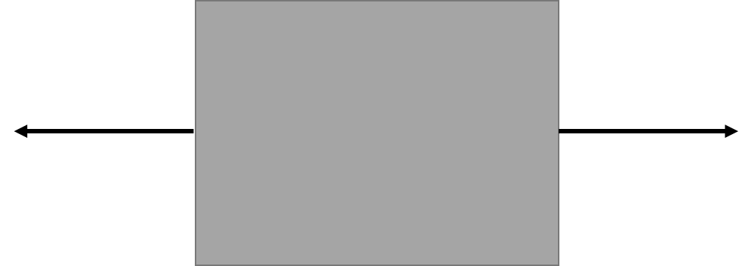(D)

1. 以你對摩擦力的認識，用下列何者方式移動行李箱最費力?
   1. 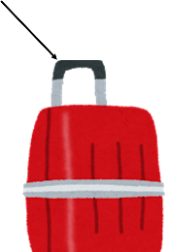 (B) 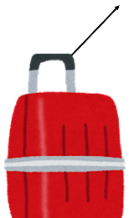

(C) 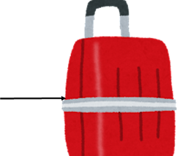 (D) 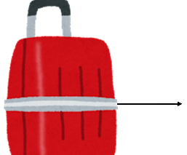

1. 下列成語中，何者能無法觀察到力的效應?
   1. 劍拔弩張 (B) 落花流水

(C) 花好月圓 (D) 沉魚落雁

1. 現代人生活壓力大，會透過各種休閒活動紓解壓力，而潛水這個活動在近年來逐漸受到喜愛，鈞鈞也是潛水的愛好者，試問當鈞鈞沉入水中後，隨著越潛越深，所受到的水壓及浮力大小會如何變化?

|  |  |  |
| --- | --- | --- |
|  | 壓力 | 浮力 |
| (A) | 變大 | 變大 |
| (B) | 不變 | 不變 |
| (C) | 不變 | 變小 |
| (D) | 變大 | 不變 |

1. 浮沉子種類繁多，其中一種是溫差浮沉子，如圖所示。其原理是浮沉子在熱水區，因石油醚受熱，產生的蒸氣會將水排出，使得浮沉子上升；當遇冷時，石油醚蒸氣又變回液態，使水進入浮沉子裡而讓其下降，如此反覆運作。則下列敘述何者錯誤？
   1. 石油醚的密度比水小
   2. 石油醚從液態變氣態，屬於吸熱的化學變化
   3. 在浮沉子下沉過程中其所受浮力大小小於重力大小
   4. 透過浮沉子內的水量來改變平均密度，使其上升或下降
2. 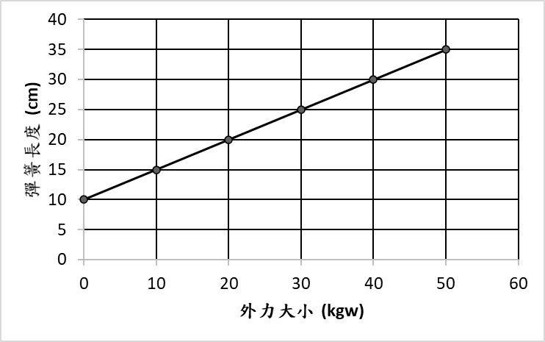某彈簧長度與外力之關係，如圖所示，下列何者錯誤?
   1. 彈簧原長為 10 cm
   2. 當受力 30 kgw 時，彈簧伸長 15 cm
   3. 當受力 60 kgw 時，彈簧長度為 40 cm
   4. 彈簧長度為 27.5 cm 時，彈簧受力 35 kgw
3. 在一燒杯中裝水 250 mL，再將一木塊置入水中，此時水面位置在300mL，如圖所示。下列敘述何者正確？

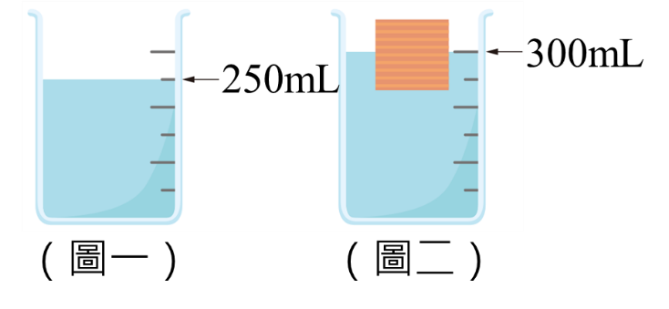

* 1. 木塊的體積為50 cm3
  2. 木塊的密度比水大
  3. 木塊的質量等於 50 gw
  4. 木塊所受的浮力等於 50 gw

1. 某液體與酒精混合均勻後，滴入數滴濃硫酸，隔水加熱發現有香味產生，加入水後分層上下兩層，請問某液體最有可能是下列哪一類有機物?
   1. 酯類 (B) 酸類 (C) 烷類 (D) 醇類
2. 承上題，請問這是什麼反應?
   1. 酸鹼中和反應 (B) 皂化反應

(C) 氧化還原反應 (D) 酯化反應

1. 同一艘船分別在海水中及在淡水中航行，其吃水線 （水面在船身的位置） 及所受浮力大小的比較，下列敘述何者正確？
   1. 在海水中的吃水線較低，因為在海水中所受浮力較大
   2. 在海水中的吃水線較低，但是在海水中或淡水中所受浮力一樣大
   3. 在淡水中的吃水線較低，因此在淡水中所受浮力較小
   4. 在淡水中的吃水線較低，但是在海水中或淡水中所受浮力一樣大
2. 一木塊靜置於粗糙的水平面上，分別對此木塊施以不同大小的水平外力，木塊與水平面間對應的摩擦力大小及運動狀態如下表所示。若木塊與水平面間的最大靜摩擦力大小為 f，根據表中資訊，推論 f 的大小關係，下列何者最合理？

|  |  |  |
| --- | --- | --- |
| 外力 (gw) | 摩擦力 (gw) | 運動狀態 |
| 100 | 100 | 靜止不動 |
| 200 | 200 | 靜止不動 |
| 300 | 250 | 運動 |
| 400 | 250 | 運動 |

* 1. f＜200 gw
  2. 200 gw＜f＜250 gw
  3. 250 gw＜f＜300 gw
  4. f＞300 gw

1. 小真和小文到高山上旅遊，發現密封包裝的洋芋片其外包裝比在山下膨脹許多，如圖所示。以下為兩人對包裝的膨脹現象是否與氣溫有關的對話:  
   小真：「包裝膨脹應該是因為山上氣溫較低，你看在山下的時候氣溫高就不會。」  
   小文：「應該不是氣溫的關係吧！……」  
   已知上述對話中小文不同意小真的論點，則下列說法何者最不適合用來反駁小真？
   1. 我在平地的家中開冷氣時，溫度跟山上相同，洋芋片包裝卻沒有膨脹的現象
   2. 你看這瓶玻璃瓶裝可樂，同樣到氣溫較低的山上，玻璃瓶卻沒有膨脹的現象
   3. 山上的便利商店內有暖氣，溫度跟山下相同，可是洋芋片包裝也有膨脹的現象
   4. 開車上山的過程中，車內空調讓溫度保持不變，可是洋芋片包裝也有膨脹的現象
2. 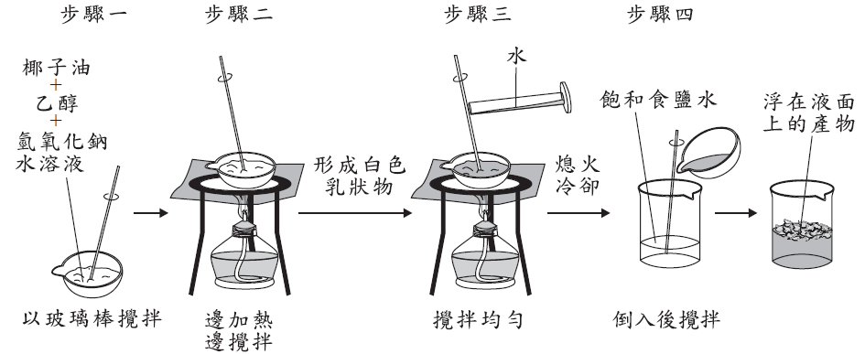下圖為小琪進行實驗的步驟示意圖：關於此實驗，下列說明何者正確？
   1. 步驟一蒸發皿中的物質均為反應物
   2. 步驟二的目的可以避免反應速率過快
   3. 步驟三所加入的水是催化劑
   4. 步驟四的目的是為了分離不同的生成物
3. 取甲、乙兩種化合物，分別在足量的氧氣中燃燒，反應式分別為:

甲 + 3 O2 🡪 2 CO2 + 3 H2O

乙 + 3 O2 🡪 2 CO2 + 2 H2O

關於甲、乙兩種化合物的比較與說明，下列何者正確？

* 1. 甲的分子量大於乙，且甲可能為醇類
  2. 甲的分子量大於乙，且甲可能為烴類
  3. 乙的分子量大於甲，且乙可能為醇類
  4. 乙的分子量大於甲，且乙可能為烴類

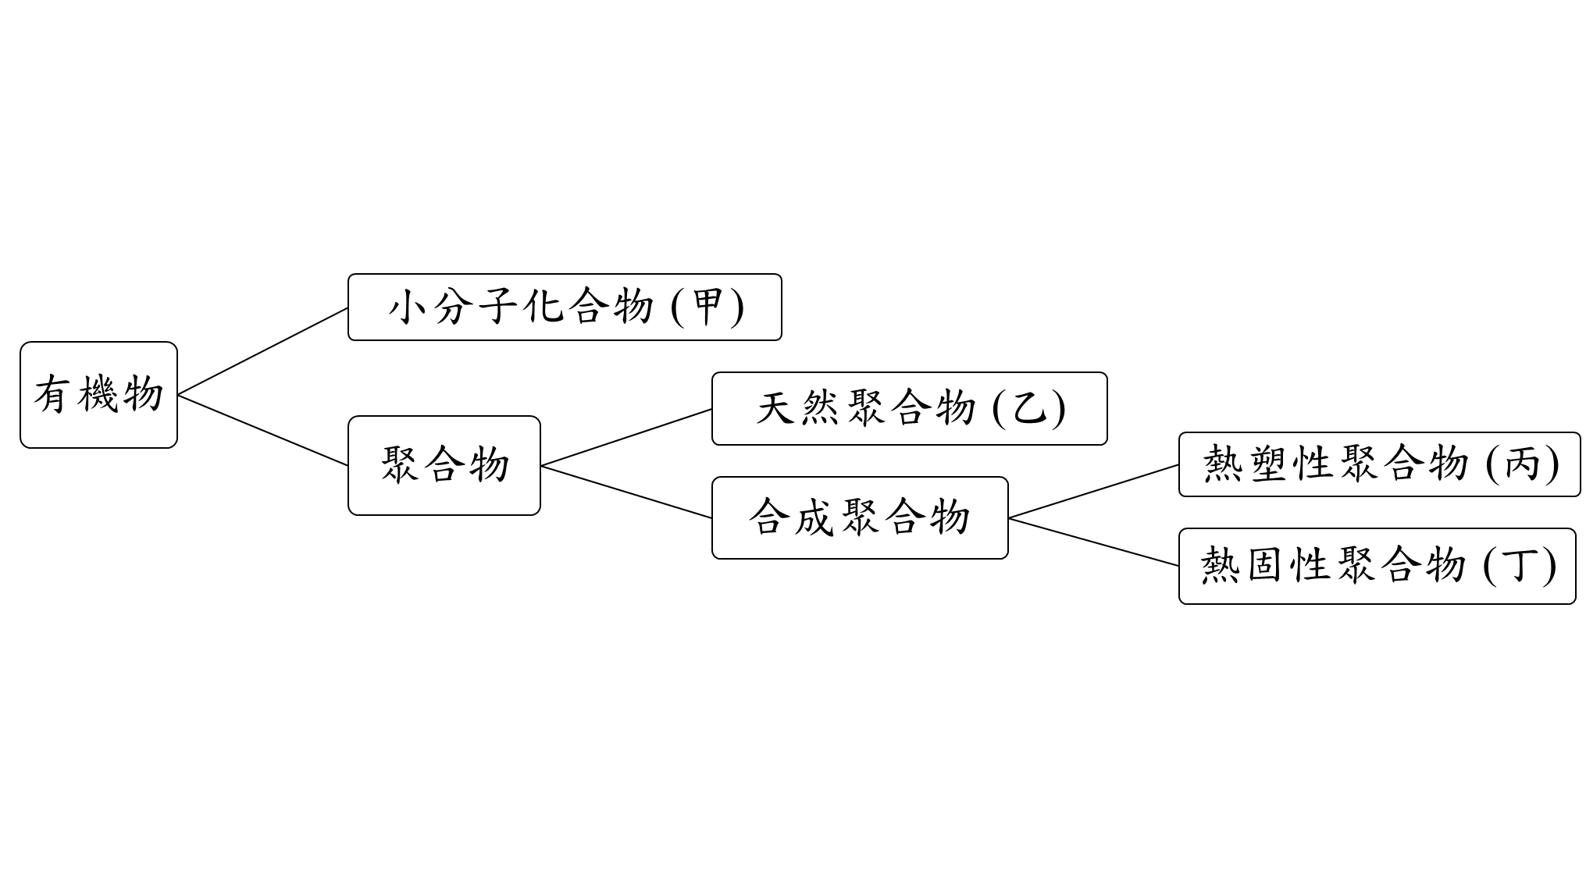**題組 1**

1. 寶特瓶主要成分為 PET 屬於哪一類?
   1. 甲 (B) 乙 (C) 丙 (D) 丁
2. 三酸甘油酯屬於哪一類?
   1. 甲 (B) 乙 (C) 丙 (D) 丁
3. 聚酯纖維屬於哪一類?
   1. 甲 (B) 乙 (C) 丙 (D) 丁

**題組2**

以下有 4 支試管在實驗時忘記貼標籤了，只知道他們分別是烴類、醇類、有機酸類、酯類，請協助分辨它們，並回答下列問題。

|  |  |  |  |
| --- | --- | --- | --- |
| 試管編號 | 加水 | 廣用試紙測試 | 氣味 |
| 甲 | 分層 | 綠 | 香氣 |
| 乙 | 分層 | 綠 | 無 |
| 丙 | 不分層 | 橙 | 刺鼻味 |
| 丁 | 不分層 | 綠 | 無 |

1. 進行酯化反應需要哪兩樣藥品?
   1. 甲乙 (B) 丙丁 (C) 甲丁 (D) 乙丙
2. 進行皂化反應需要用到哪些藥品?
   1. 甲乙 (B) 丙丁 (C) 甲丁 (D) 乙丙

~~~~~~~~~~~~~~~~~~~試題結束~~~~~~~~~~~~~~~~~~